ACTIVIDAD DE ESTIMULACIÓN COGNITIVA N°3
CURSO: Sexto básico
FECHA: Semana 06 al 10 de abril de 2020.
INTRODUCCIÓN: La presente actividad tiene por finalidad potenciar la habilidad verbal de vocabulario y las habilidades cognitivas prebásicas de atención para seguir instrucciones y memoria para recordar información. Tanto las habilidades verbales como cognitivas prebásicas antes mencionadas son necesarias para generar conversaciones y poder sociabilizar con otros, por esto, es que mediante actividades gráficas ambas habilidades serán fortalecidas.

OBJETIVOS PSICOLÓGICOS Y COGNITIVOS:
- Utilizar su atención a detalles para ubicar palabras en crucigrama.
- Fortalecer la expresión verbal y memoria para recordar actividades que sean de su agrado.

EJERCICIOS DE LA SEMANA
- CON AYUDA DE UN ADULTO ORDENA EN EL CRUCIGRAMA LOS DÍAS DE LA SEMANA SIGUIENDO EL ORDEN CRONOLÓGICO DE ESTOS, Y TAMBIÉN ESCRÍBELOS DE LAS TABLAS.
Por ejemplo el día 1 en vertical (hacia abajo) es el lunes……¿Cuál será el segundo día de la semana? ¿ Se encuentra en vertical u horizontal?.

VERTICALES

1.Lunes
3.
6.
HORIZONTALES
2.
4.
5.
7.
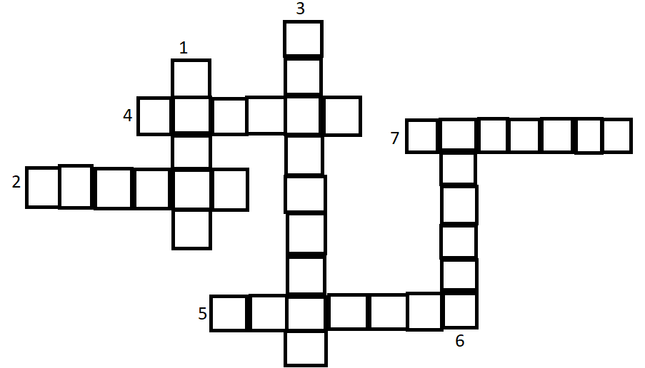
- ESCOGE TU DÍA FAVORITO, Y ESCRIBE O DIBUJA EN EL RECUADRO EL PORQUÉ. Por ejemplo, a mí me gusta el día Domingo porque puedo cantar, y a ti ¿Qué día te gusta?, ¿Por qué?

